семинар – практикума с родителями

в рамках регионального проекта «Поддержка семьей, имеющих детей» по теме «Дети, которых не понимают взрослые»

 Дата проведения:20.11.2019.

Присутствовало: 18 человек.

**Цель:** расширение представлений родителей о гиперактивных детях, выбор наиболее приемлемых тактик работы и общения с таким ребенком.

**Задачи:**

* познакомить родителей с особенностями гиперактивных детей;
* показать отличия гиперактивных детей от активных;
* совместно разработать рекомендации по взаимодействию с гиперактивными детьми;
* познакомить с играми для данной группы детей.

**Педагог-психолог:** Добрый день, уважаемые родители! Я рада Вас приветствовать на нашем семинаре!

«Анкетирование»

Мы предлагаем Вам ответить на вопросы. Это поможет нам увидеть проблему, выработать единую тактику воспитания, определить варианты поведения, которые мы хотели бы исправить.

Я предлагаю Вам разбиться на подгруппы. Каждая команда получает карточку с перечисленными характерными особенностями поведения ребенка. Участники подгрупп выбирают те из них, которые свойственны гиперактивным детям и зачитывают свою характеристику. Таким образом, составляется портрет гиперактивного ребенка*.* **Педагог-психолог:**  Предлагаю устроиться удобнее и послушать мини-лекцию о наших шустриках.

В основе изменения поведения дошкольника в сторону гипердинамического развития лежат врожденные нарушения деятельности центральной нервной системы, минимальные поражения головного мозга, родовые травмы различной тяжести, кислородное голодание плода во время беременности, некоторые перенесенные матерью заболевания. Такие минимальные мозговые дисфункции не всегда проявляются с первых дней жизни, но в принципе отчетливо заметны уже на первом году, а их последствия сказываются вплоть до 10-12-летнего возраста, но наиболее ярко - в дошкольном детстве. По данным медиков, подобные отклонения наблюдаются у каждого пятого - шестого ребенка.

Активные, шумные, подвижные дети - их часто называют «шустриками» - привлекают к себе внимание всех, кто их видит и слышит. Основные признаки этого синдрома - двигательная расторможенность, чрезвычайная подвижность, неспособность к точным движениям, отвлекаемость, невнимательность, неумение сосредоточиться на чем-либо. Пребывая в постоянном движении, «шустрик» обо что-нибудь стукается, набивает синяки и шишки — и тут же о них забывает, увлеченный быстротекущим процессом жизни. У многих из них снижен болевой порог, почти отсутствует чувство самосохранения. Они всюду лезут, все трогают, роняют, везде устраивают беспорядок. Большинство несчастных случаев происходит именно с такими детьми. Они быстро устают от статичной позы. На занятиях невнимательны, отвлекаются, все теряют, не понимают или путают задания, не доводят до конца.

Такие дети бывают нередко раздражительными, вспыльчивыми, эмоционально неустойчивыми. Как правило, им свойственна импульсивность поступков («сначала сделает, а потом подумает»). Это приводит к тому, что ребенок часто попадает в ситуации, опасные для его жизни и здоровья. Раздражительность, импульсивность, неумение управлять своим поведением в игре и общении затрудняют контакты со сверстниками, приводят к деструктивному и агрессивному поведению (в состоянии возбуждения ребенок может сломать попавшийся ему в руки предмет, разорвать или смять тетрадь, книгу).

Эмоциональная напряженность, свойственная таким детям, склонность остро переживать трудности, которые возникают при обучении в детском саду, приводит к тому, что у них легко формируются и фиксируются негативная самооценка и враждебность ко всему, связанному с обучением, протестные реакции. Эти вторичные расстройства усугубляют картину, ведут к формированию негативной «Я - концепции» ребенка. Развитие вторичных нарушений в значительной степени зависит от среды, которая окружает его, определяется тем, насколько взрослые способны понять трудности, возникающие из-за болезненно повышенной активности и эмоциональной неуравновешенности ребенка, и создать условия для их коррекции в атмосфере доброжелательного внимания и поддержки.

Чтобы снизить врожденную возбудимость ребенка, родители (возможно, после дополнительной консультации с невропатологом) могут использовать, например, траволечение, легкий массаж перед сном, ванны с солями и травами, ароматерапию.

С гиперактивным ребенком необходимо общаться мягко, спокойно. Если взрослый выполняет вместе с ним учебное задание, желательно избегать как криков и приказаний, так и восторженных интонаций, эмоционально приподнятого тона. Гиперактивный ребенок, будучи чувствительным и восприимчивым, скорее всего, быстро присоединится к настроению взрослого. Родительские эмоции станут препятствием для эффективных действий.

Необходимо приучать детей к усидчивости постепенно, чаще предлагать им занятия, требующие терпения, и такие же игры. Полезны всевозможные раскраски, мозаика, аппликации, конструкторы, настольные игры для нескольких участников, так как в этом случае соревновательный мотив способствует поддержанию интереса к игре у азартного «шустрика».

Соблюдение дома четкого распорядка дня - еще одно из важнейших условий взаимодействия с гиперактивным ребенком. И прием пищи, и прогулки, выполнение домашних заданий необходимо осуществлять в одно и то же привычное для ребенка время. Чтобы предотвратить перевозбуждение, ребенок должен ложиться спать в строго определенное время, причем продолжительность сна должна быть достаточной для восстановления сил. По возможности надо оградить гиперактивного ребенка от длительных занятий на компьютере и от просмотра телевизионных передач, особенно способствующих эмоциональному возбуждению. Гиперактивному ребенку полезны спокойные прогулки перед сном, во время которых родители имеют возможность откровенно поговорить с ребенком наедине, узнать о его проблемах. А свежий воздух и размеренный шаг помогут ребенку успокоиться.

У «шустриков» особенное мышление. До 6-8 лет для них характерно наглядно-действенное мышление, т.е. им необходимо все потрогать, подвигать, только в практическом действии они могут представить себе его результат. Планирование действий, оценка ситуации, ориентировка в ней, связь производимых действий с предполагаемыми результатами для «шустриков» долго остаются недоступными. Они не способны к выполнению заданий с отдаленным результатом. С ними все надо делать вместе: обсудить цель, проговорить все действия, ведущие к ней. Важно, чтобы ребенок делал вывод на основе личного опыта, после предметного действия, а не просто обсуждал со взрослым задание.

**Педагог-психолог:** А вот и следующий остров «Конструктивных решений».

Уважаемые родители, предлагаем Вам рассмотреть алгоритм решения проблем, возникающих в ходе воспитания гиперактивного ребенка. Главное, что должны понять родители - проблема должна решаться не «целиком» и быстро, а последовательно

**3. Заключительная часть.**

**Педагог-психолог:** На этом наш круиз по океану Гиперактивности подошел к концу. Мы благополучно вернулись домой. После путешествия нам всегда хочется поделиться своими эмоциями. Давайте и мы, передавая друг другу символ сегодняшнего мероприятия (бумажный кораблик), поделимся своими впечатлениями. Что Вы сегодня узнали нового, что запомнилось больше всего, что Вы примите к сведению после нашего путешествия.

*Все участники семинара подводят итоги мероприятия, высказываются.*

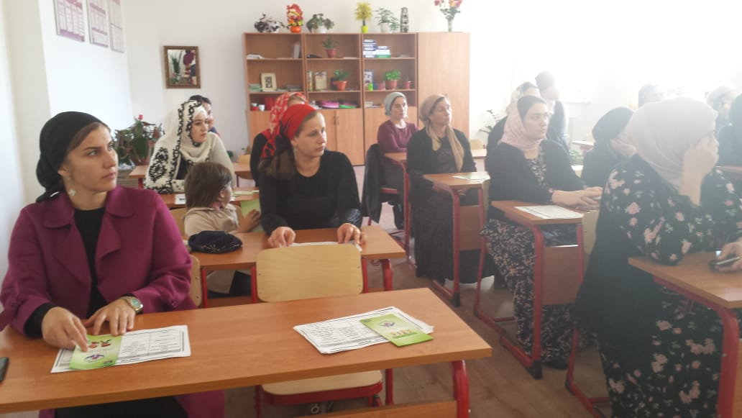

Психолог – консультант: ___________________ /Дакашева Л.А./